LABORATORIOS PEDAGÒGICOS MPK
I. Nombre del laboratorio | Empresa Social
II. Responsables | Paulina Krippel Ponce de León  - Profesora de física
III. Introducción. Fundamentación del proyecto y relación con la o las áreas del MPK | Como colegio con sello y formación kentenijiana, para nosotros es importante educar no solo en conocimiento, sino que también en actitudes y habilidades (pensar, amar y vivir orgánicos), para formar hombres y mujeres nuevos en la nueva comunidad.  Además de basarnos en el currículum nacional vigente, que cada año da más énfasis e importancia en la formación ciudadana de los alumnos, nuestra guía formativa es el MPK, y la relación e implementación de ambas directrices han dado como resultado una identidad propia de colegio, donde se destacan algunos de los siguientes objetivos formativos:  Obj. 3. Educar en comunidad, sustentándose en vínculos sólidos a personas, ideas y lugares (curso, colegio, familia e Iglesia).  Obj. 5. Educar para servir en la sociedad, conociéndola desde su realidad social y ética, para que reconozcan en ella las necesidades, como posibilidad de respuesta personal y construcción de un nuevo orden social inspirado en valores cristianos y en la doctrina social de la Iglesia.  Estos objetivos nos invitan a involucrarnos con la sociedad y fomentar la vinculación de nuestro estudiantes en la comunidad próxima, por lo tanto un aprendizaje experiencial es esencial en el desarrollo integral de nuestros alumnos, puesto que les da sentido a lo que aprenden, entonces, un Aprendizaje-Servicio, además de ser un ABP experiencial, es un trabajo que impacta en el entorno de ellos, formando ciudadanos con participación informada, activa y responsable, realizando un trabajo cooperativo que busca un interés social, lo que desarrolla en ellos el máximo de sus capacidades.  Este proyecto de aprendizaje-servicio se relaciona con el desarrollo de la persona y comunidad, enseñando en los alumnos herramientas que les permitan impactar positivamente en la sociedad, observando e involucrándose con su entorno más próximo. Poniendo al servicio del otro todas sus potencialidades.
IV. Diagnóstico | Dentro de la misión del Colegio Sagrada Familia, Reñaca, se establece que en el proceso educativo, desde la originalidad de cada alumno, esperamos que salgan a servir y transformar el mundo, por lo tanto nuestros alumnos tienen un compromiso Social bastante fuerte, organizan y participan de trabajos de invierno, misiones, día de la responsabilidad social (organizada por cada comunidad curso).  Muchas de estas actividades, además del permanente contacto y vínculo con la comunidad de Reñaca Alto (sector vulnerable de nuestra comuna) han logrado desarrollar en nuestros estudiantes, empatía, capacidad de trabajo en equipo, resolución de problemas, organización, liderazgo, entre otras.  En base a la identidad del colegio, a las motivaciones que tienen nuestros alumnos por ayudar al prójimo y a los intereses que tienen para carreras futuras, es que una empresa social (aprendizaje-servicio) podría entregarles herramientas para futuros emprendimientos y/o proyectos que ellos se propongan, además de poder desarrollar en nuestros alumnos, habilidades sociales, que son transversales en todo ámbito de la vida, logrando aplicar sus conocimientos al servicio y en ayuda del prójimo.  El currículum nacional vigente, establece la formación ciudadana como uno de los ejes fundamentales en la formación de los estudiantes de nuestro país, esto es una gran oportunidad para que, como educadores, podamos trabajar con nuestros alumnos en proyectos que además de formarlos en lo académico, desarrollemos en ellos buenos ciudadanos, que se comprometan con el bien social y la participación en la comunidad.
V. Hipótesis del proyecto | Si los alumnos aprenden y desarrollan herramientas que les permitan trabajar para solucionar o mejorar problemas sociales, entonces podrán generar proyectos para trabajar en beneficio de sus comunidades o su entorno.
VI. Objetivos: | Objetivo general  Realizar un proyecto de empresa social que considere la elaboración de un modelo de negocio, cuyo principal objetivo sea impactar positivamente en una comunidad. Es decir, utilizar estrategias de mercado para generar una empresa que traiga beneficios para alcanzar un fin social.
Objetivos específicos
OE1: Comprender como se generan empresas y/o emprendimientos, conociendo diferentes modelos de negocios.

OE2: Potenciar la participación y responsabilidad social, la capacidad de emprender, la reciprocidad y el respeto a la dignidad de la persona.

OE3: Realizar un producto/servicio de calidad sustentable económicamente y que signifique un aporte para solucionar un problema.

OE4: Formar ciudadanos informados, activos y responsables, realizando un trabajo cooperativo, respetuoso y solidario.

OE5: Aplicar los conocimientos sobre el desarrollo de una empresa, enseñando y acompañando en el desarrollo de sus emprendimientos.

Objetivo f, programa de formación ciudadana:
Fomentar la participación de los estudiantes en temas de interés público.

VII. Metodología | - Etapa Inicial  - OBSERVAR/VINCULARSE  - Relacionarse con una comunidad  - Detectar una necesidad real o problema social que se quiere cubrir/solucionar/aportar.  - Realizar una lluvia de ideas para determinar el tema a trabajar.  - ORGANIZAR/ asignar roles dentro del equipo  - Director/a general: ser el responsable del trabajo, gestión, coordinación y ejecución del proyecto.  - Director de finanzas: gestión de recursos económicos.  - Secretario/a: tener un portafolio con reflexiones, ideas, información, datos, etc.  - Director de marketing: encargado de promoción, difusión  - Otro  - CREAR/ Modelo de negocios  - Seleccionar uno o dos necesidades o problemas y hacer lluvia de ideas con posibles soluciones (crear soluciones ingeniosas y factibles, aunque suenen complejas)  - En base a su problema comenzar a idear productos o servicios  - Completar planilla de modelo de negocios “modelo canvas”  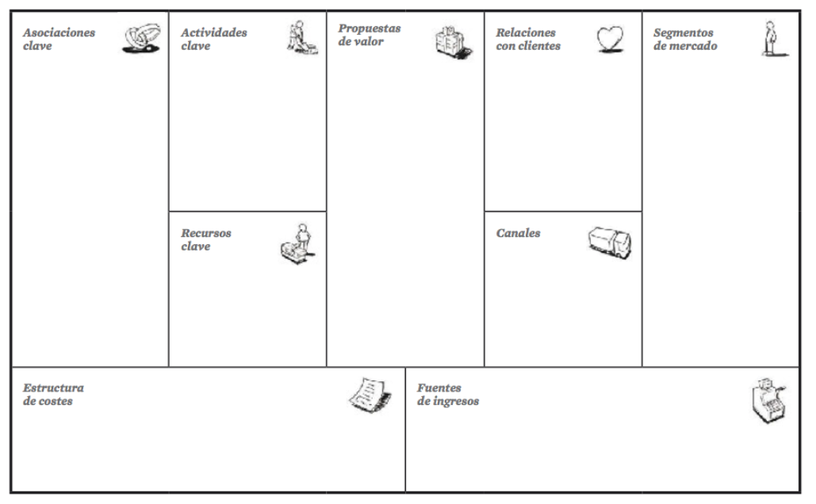  - PROTOTIPAR  - Realizar una prueba del producto/servicio, para poder corregirlo o mejorarlo  - Etapa media  - RECOLECTAR INFORMACIÓN  - Materias primas  - Competencias en el mercado  - Costos  - Metodologías de producción  - EJECUTAR  - Desarrollo del producto  - Creación de logo y etiqueta  - Embalaje del producto  - Etapa final  - PRESENTAR/EVALUAR  - Presentación de su empresa en una feria de emprendimiento  - Venta de su producto  - Evaluación de procesos y productos.  - APLICAR  - Utilizar las herramientas aprendidas en el desarrollo de una empesa, pero poder ayudar a un emprendedor local
VIII. Plan de trabajo o carta Gantt (período de tiempo que abarcará el proyecto) | El proyecto se desarrolla durante un año académico, durante el primer semestre académico, los alumnos desarrollan una empresa, para conocer y comprender los pasos y modelos a seguir, ellos desarrollan su producto, el que debe tener un sentido social.  Durante el segundo semestre, los estudiantes se involucran con un emprendedor local y en base a sus aprendizajes se ponen al servicio de este, para poder ayudar en el desarrollo del emprendedor.  Se adjunta carta gantt del desarrollo de la empresa.
IX. Indicadores | - Los alumnos conocen modelos de negocios de empresas y emprendimientos existentes (OE.1)  - Los alumnos se interiorizan con problemáticas sociales y presentan Modelo de Negocio de proyecto apunte a dar respuesta a las necesidades detectadas (OE.2)  - Los alumnos presentan prototipo de sus proyectos y dan cuenta del aporte que pueden realizar a la comunidad (OE.3)  - Se aplica encuesta al inicio del curso y posterior a la realización del proyecto, dando cuenta de los cambios de percepción y compromiso a las problemáticas que afectan a la sociedad (OE.4)  - Los alumnos se involucran con un emprendedor, ayudándolo a potenciar su empresa, mejorando los ingresos de estos (OE.5, objetivo f)
X. Instrumentos de evaluación | Se adjuntan rúbrica de evaluación de la empresa, autoevaluación y co-evaluación
XI. Presupuesto/Recursos | No hay costos asociados para el colegio en este trabajo, cada empresa debe gestionar, trabajar y conseguir sus recursos.
XII. Beneficiarios | - Este proyecto aporta en la vida de los estudiantes, permitiéndoles reflexionar sobre necesidades sociales reales y plantear propuestas para tratar de solucionarlas.  - Algunos alumnos podrían motivarse para realizar emprendimientos, se les dan herramientas para poder desarrollar otras ideas.  - Emprendedores de una comunidad próxima al colegio que serán apoyados por los alumnos, para potenciar sus negocios.
XIII. Conclusiones | Luego de desarrollar la primera empresa social, como proyecto de 1 semestre en un electivo de IIIº medio, surgen algunas inquietudes y preguntas que permitirían mejorar este proyecto, pensando en una nueva implementación.  Lo anteriormente señalado, se debe a que dentro de los puntos más importantes de la Doctrina Social de la Iglesia son:  - EL PRINCIPIO ANTROPOLÓGICO (CDSI 34-48) que afirma la primacía total, de la persona por encima de todo el orden material y en todas las formas y ámbitos de la convivencia humana. La dignidad de la persona humana, “creada a imagen de Dios” implica también un uso responsable de todos los bienes de la creación, y una administración solidaria de los mismos, para lograr un auténtico humanismo y una justa convivencia social.  - EL PRINCIPIO DE SOLIDARIDAD (CDSI 192-196) De la dignidad de la persona se deriva el principio de solidaridad, regulador de la vida social. La naturaleza de la persona humana es social. La solidaridad es la determinación firme y perseverante de empeñarse por el bien común; es decir por el bien de todos y todas y de cada uno y una, para que todos seamos verdaderamente responsables de todos (SRS 38f). Por solidaridad vemos al otro/a sea persona, pueblo nación, como un semejante nuestro (SRS 39e) Juan Pablo II  Por lo tanto y en base al MPK es que es necesario que en nuestros alumnos, el sentido social sea verdaderamente social y no solo un asistencialismo del momento, es necesario que sean personas con conciencia social en cuanto a que la dignidad de la persona es lo más importante y a que uno como “futuro empresario” no solo debe ser exitoso, sino que también no debe perder los pies en la tierra, logrando vincularse con su entorno y con las personas con las que trabaja.  Entonces, algunas preguntas y reflexiones…  - Si la empresa es con fines de lucro, ¿en qué momento se establece que la ganancia debe tener relación con el beneficio que esta aporta a la sociedad? ¿puedo enriquecerme, solo por el hecho de hacer algo social?  De acuerdo al MPK, en Persona y mundo, es necesario que el hombre nuevo se descubra como instrumento, para ser constructor del nuevo orden social, administrando responsablemente la casa común y plasmando una huella. El ser persona responsable, nos hace ser justos y consientes de las necesidades del otro, no por el hecho de tener un sentido social, me enriquezco a costa de malos sueldos o daño al medio ambiente, por ejemplo.  Creo que es necesario trabajar este punto con los alumnos, si bien esta empresa escolar no va a generar tantos ingresos, hay que considerar que algún alumno a futuro podría crear una empresa y tener esto claro, puede ayudar que sean buenos empresarios  - Creo que también es necesario hacer proyección de costos y ganancias, en caso de contratar personal, quizá acá se podría hacer una clase sobre, sueldo mínimo y pagos de previsión social, AFP, Fonasa, etc.  Es necesario, no olvidar lo que nos plantea la Doctrina social de la Iglesia, donde señala que “la vida económico-social deben respetarse u promoverse la dignidad de la persona humana, su entera vocación y el bien de toda la sociedad por que el hombre es el autor, el centro y el fin de toda la vida económico-social”. (GS 63) Concilio Vaticano II  - Los alumnos deberían, durante un tiempo, involucrarse con alguna comunidad, para poder hacer una detección real de alguna necesidad, esto para que la necesidad sea REAL y no lo que ellos crean que es una necesidad para alguien. Quizá sería importante que la necesidad sea local y no tanto a nivel mundial (ej. Calentamiento global, hambre en el mundo). Algo que aporte directamente en mi entorno más próximo, para que así se relacione directamente con el MPK en cuanto a persona y comunidad, vinculando al hombre nuevo de forma más permanente, efectiva y lúcida, para que nuestros alumnos se hagan responsables de compartir tareas locales.  Es por esto que se plantea una segunda parte del proyecto (segundo semestre) donde los alumnos, con sus conocimientos y habilidades aprendidas, puedan ayudar a un emprendedor, de una comunidad cercana, a potenciar y mejorar su proyecto.  - Es necesario, también, que los grupos sean lo más heterogéneos posible, con el fin de poder lograr mejores discusiones y reflexiones, y desarrollar en ellos la tolerancia y compromiso, pese a las adversidades

. Del Pozo, 2019, Practicas pedagógicas. Aprendizaje inteligente, educación secundaria en el colegio Monserrat. Ed. Tekman

